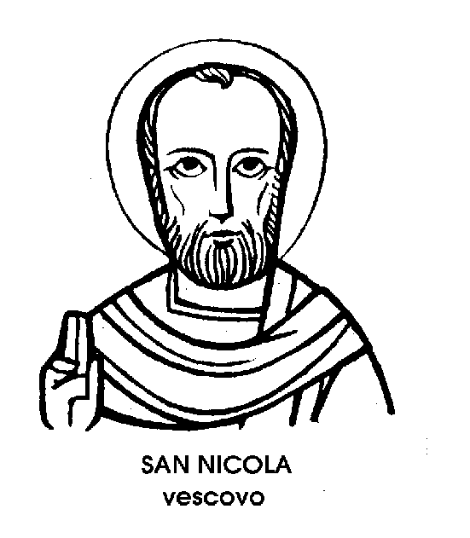
6 dicembre

San Nicola di Bari

Vescovo del IV secolo

E’ uno dei Santi più celebri e più amati, in tutti i tempi e in tutti i paesi: e per quanto lo storico abbia ben poco da dire sul suo conto, la certezza della sua esistenza, e soprattutto la diffusione del suo culto fin dai tempi più antichi, seguitano a valergli, oggi, il ricordo da parte del Calendario universale della Chiesa.
Santo veramente universale, Nicola visse in Licia, nell'Asia Minore, al tempo di Costantino, e fu Vescovo di Mira. Era già celebre tra i Santi quando, al tempo delle invasioni turche, le sue reliquie furono poste in salvo da 62 soldati di Bari, diventati devoti corsari.
A Bari, il 9 maggio del 1087, le reliquie di San Nicola vennero accolte con grandissimo onore, e conservate nella celebre cattedrale che forma il vanto artistico e spirituale del grande porto pugliese.
Da Bari, e anche da Benevento, il culto di San Nicola, corse terre e mari giungendo fin nella lontana Russia, di cui il Vescovo di Mira divenne, ed è ancora, il Patrono.
Egli fu un po' il San Francesco dell'Alto Medioevo, grazie ai suoi miracoli di delicata carità, specialmente in favore dei semplici e dei piccoli. Spesso infatti il Santo di Bari appare in compagnia di San Francesco nelle pitture delle chiese francescane, dove le storie venivano ripetute senza mai rischiare la stanchezza. E questo perché le storie di San Nicola erano variatissime, e tutte pittoresche. A raccontarle per intero, anche brevemente, non basterebbe un volume. Le più caratteristiche sono quelle dei marinai, che il Vescovo di Mira salva dalle tempeste (e infatti i marinai considerano San Nicola tra i loro protettori), e quelle degli scolaretti (che lo venerano anch'essi tra i loro Patroni).
Tra queste se ne legge, e se ne vede, una che ha per protagonista un feroce macellaio pagano di Mira, il quale sgozza tre fanciulli, li taglia a pezzetti e li mette in salamoia. Interviene il Vescovo, ricompone i tre ragazzi dai pezzetti, rende la vita, e converte il macellaio.
Un'altra ugualmente celebre e frequentemente raffigurata, è quella dei tre globi d'oro che il Santo fece cadere, dalla finestra, nella casa di tre oneste fanciulle destinate dal padre al meretricio perché, poverissime, non avevano dote per maritarsi.
Altre storie parlano di miracolose elargizioni di cibo, di ingiuste esecuzioni sospese, di giuramenti sacrileghi smascherati. E dovunque spuntano fanciulli beneficati e genitori esauditi.
Ce n'è abbastanza, insomma, per giustificare la fama europea - anzi mondiale - di San Nicola, e anche qualcosa di più. Il Vescovo di Mira e Patrono di Bari, infatti, è stato identificato con il benefico personaggio natalizio che porta doni ai bambini e li rende felici.
Non c'è dubbio, ormai, che la figura del moderno Babbo Natale, sia ispirata proprio a San Nicola, e che il cappuccio foderato di pelliccia non sia che la trasposizione di una mitria vescovile.
Lo conferma, del resto, anche il nome: perché il Babbo Natale della tradizione nord-europea - e oggi americana - si chiama Santa Claus, e tale nome deriva da Nicola, attraverso il tedesco Nikolaus.
Così, per quanto trasfigurato e, diciamo, laicizzato, il Vescovo di Mira, San Nicola, resta ancora immagine tangibile di generosità e di affetto, simbolo di quell'amore per il prossimo che ha nel Natale la sua espressione più alta e più cara.

Sant'Asella

Vergine del IV secolo

Questo nome insolito ha un significato ancor più inaspettato: in latino, Asella voleva dire infatti « asinella ». Non era un nome ingiurioso, e nemmeno ridicolo: aveva anzi tono affettuoso, forse in omaggio alla pazienza e alla docilità del laborioso asinello.
Del resto la Santa dì oggi è tale da far dimenticare qualsiasi sottinteso si volesse evocare a causa del nome asinino. t infatti una creatura eccezionale per doti umane e per virtù soprannaturali: una di quelle donne che in tutti i tempi hanno rappresentato e rappresentano la segreta grandezza del Cristianesimo.
Non fu un personaggio celebre, e il suo ricordo sarebbe sparito dal mondo se di lei non avesse scritto, nelle sue lettere, il grande San Girolamo, il dalmata traduttore della Bibbia in latino, e Dottore della Chiesa.
Vivendo a Roma, negli anni della sua maturità, Girolamo raccolse intorno a sé un gruppo di donne devote e studiose, i cui nomi si incontrario ancora nel Calendario: Paola, Marcella, Lea, Eustochia e infine Asella.
La storia di Asella, narrata in una lettera dal Santo, è questa: figlia di una famiglia distinta, a soli dieci anni decise di consacrarsi interamente al Signore. Vendé i monili fanciulleschi e gli abiti festivi, indossò una spoglia tunica scura, e prese a vivere nella sua casa né più né meno come una sepolta viva.
« Chiusa in una piccola stanza - scrive San Girolamo - si trovava a suo agio come in Paradiso. Un unico strato di terra era il luogo della sua preghiera e del suo riposo. Il digiuno fu per lei un divertimento; l'astinenza, una refezione... Osservò così bene la clausura da non arrischiar mai di metter fuori un piede, né parlò mai ad un uomo... ».
Lavorava continuamente, non per sé, ma per i poveri, e al tempo stesso pregava o salmodiava. Visitava anche le tombe dei Martiri, ma nell'oscurità, senza mai farsi riconoscere. La vita durissima non le fiaccò il fisico; al contrario, sui cinquant'anni, secondo la testimonianza di San Girolamo era « ancora in buona salute, e ancor più sana in spirito ».
« Niente di più gioioso della sua severità -scriveva di lei il grande Dottore, - niente di più severo della sua gioia. Niente di più grave del suo riso: niente di più attraente della sua tristezza... La sua parola è silenziosa e il suo silenzio parla ».
Quando il grande studioso dovette lasciar Roma, costretto da molte ostilità e da malevoli sospetti, indirizzò una lettera direttamente ad Asella, mentre si dirigeva verso la Palestina. Ma in questa lettera, come era naturale, non parlava di lei, né tentava la sua modestia con gli elogi. Vi apriva invece il proprio cuore amareggiato, facendo proprio a lei, ormai morta al mondo, un'appassionata difesa dalla sua condotta, contro le calunnie e le ingiuste critiche.
L'ammirazione e l'affetto per la cristiana Asella trasparivano però nel commiato, quando Girolamo scriveva: « Ricordatevi di me, o insigne modello di pudore e di verginità, e con le vostre preghiere placate i flutti del mare ». Asella, che a quel tempo aveva passato la cinquantina, visse ancora a lungo, nella sua clausura e nella sua penitenza. Vent'anni dopo era tuttora viva, e bella di una spirituale bellezza. Così almeno la vide uno storico dell'epoca, Palladio, il quale scrisse: « Ho visto a Roma la bella Asella, questa vergine invecchiata nel monastero. Era una donna dolcissima, che mandava avanti diverse comunità ».

Beata Angelica da Milazzo
Terziara del XVI secolo

Anche il ramo dell'Ordine francescano fondato nel '500 da San Francesco di Paola, e chiamato per umiltà Ordine dei Minimi, ebbe il proprio Terz'Ordine, aperto ai laici, uomini e donne.
Al Terz'Ordine di San Francesco di Paola appartenne la Beata Angelica, morta mezzo se. colo dopo il fondatore dei Minimi, nel 1559. Era nata a Milazzo, nella punta occidentale della Sicilia, città di antichissima origine, importante nel Medioevo e nel Rinascimento come porto commerciale e centro di produzione; e anche come ben munito caposaldo militare dove la devozione per il Santo di Paola fu particolarmente viva.
La figura di Angelica da Milazzo si inserisce così nel quadro della prima fioritura della spiritualità francescana dei Minimi. La sua santità non ebbe nulla di clamoroso o di appariscente. Fu una costante, segreta lotta contro le debolezze della carne, le infermità, e anche le difficoltà dell'ambiente, tanto più insidiose quanto più dovute non all'ostilità, ma allo stesso affetto.
Angelica da Milazzo visse in costante lotta contro le attrazioni del mondo. Non le tentazioni, ma le legittime e umane preoccupazioni di chi desiderava per lei una vita normale e felice, rispettata e appagata.
Bellissima di aspetto, sensibile e virtuosa, la giovane di Milazzo avrebbe dovuto, nei desideri della famiglia, seguire il destino di tante altre sue coetanee, scegliendosi uno sposo, o meglio accettando quello a lei destinato dai parenti, per formare una famiglia terrena.
Non fu facile, per la fanciulla isolana, sfuggire a quelle continue e affettuose pressioni. Angelica vi resistette con ostinazione caparbia, più forte delle lusinghe e anche delle minacce, che non le mancarono, almeno in un certo periodo della sua vita.
Nei momenti di più grave tensione, ricorreva al Crocifisso, implorandone l'aiuto. Venne esaudita dalla Croce con una croce, cioè con una gravissima malattia, che mise in pericolo la sua stessa vita.
Fu allora che, per voto, indossò l'abito del Terz'Ordine di San Francesco di Paola. In quell'abito, come entro una mistica corazza, si sentì sicura di poter restare per sempre nello stato desiderato.
Superata la malattia, però, le insistenze e le pressioni ritornarono. Riprese l'incruento calvario dell'ostinata fanciulla di Milazzo.
Finché lo Sposo da lei desiderato non la segnò col suo sigillo, davanti al quale ogni altro pretendente arretrò sconvolto.
Divorata da un tumore maligno, la sua bellezza si mutò in ribrezzo, mentre la sofferenza sempre più lancinante le affinava lo spirito, consumandone il corpo come un fuoco.
Fu l'anno terribile del fidanzamento, dopo il quale la morte, liberandola dal peso della carne, le aprì la casa dello Sposo che non delude.

